**Operációs rendszerek BSc**

4. Gyak.

2022. 03. 02.

**Készítette:**

Gerőcs Gergő Bsc

Mérnökinformatika

FEU2E5

**Miskolc, 2022**

1. A képen szöveg, beltéri látható

   Automatikusan generált leírás**Feladatok**a.) Kérdezze le a futó processzek listáját terhelés szerint! Monitorozza a terhelést folyamatosan!

b.) Kérdezze le a rendszer aktivitásról és a hardverről az információkat (a jelentések a folyamatokra, memóriára, blokk input/outputra, CPU tevékenységre és trap-re vonatkoznak.)  
  
c.) Kérdezze le ki van bejelentkezve a rendszerbe, és éppen mit csinál

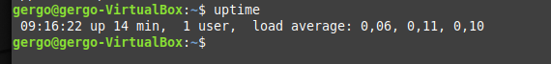d.) Kérdezze le a szerver futásának kezdő idejét.

e.) ps - aktuális processzekről készít jelentést. Opciói:  
• Kérdezze le az összes processz kiválasztását!  
  
  
  
  
  
  
  
• Kérdezze le az egyes processzek paramétereit!  
• Kérdezze le az egyes processzek szálait is!  
• Kérdezze le a szerver összes processzeit!  
  
• Kérdezze le milyen processzek futnak a rendszerben   
• Kérdezze le egy adott PID nevét: ps -p 1286 -o comm=   
• Kérdezze le az 5 legtöbb CPU memóriát fogyasztó PID. ps -auxf | sort -nr -k 3 | head -5 –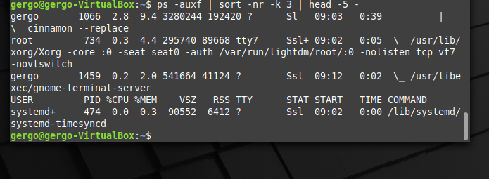

f.) Kérdezze le a fizikai memória és a swap által használt és szabad terület, ezek összegét, pufferek, szabad pufferek száma! -$ free Használja a következő opciókat külön-külön [- b, - k, - m, - g, - t, - o, - s, - v] – mit kérdezett le!

g.) Kérdezze le az átlagos CPU terhelést vagy lemez aktivitást. - $ iostat Használja a következő opciókat [ -c ] [ -d ] [ -N ] [ -n ] [ -h ] [ -k | -m ] [ -t ] [ -V ] [ -x ] [ -z ] [ device […] | ALL ] [ -p [ device [,…] | ALL ] ] [ interval [ count ] ]  
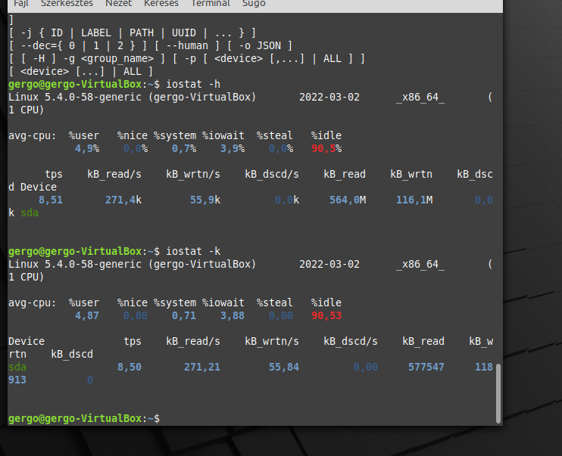

h.) Kérdezze le a rendszer aktivitási adatok jelzéseit és összegyűjtését, mentését. $ sar Opciói: sar -n DEV | more

i.) Kérdezze le mindegyik elérhető processzor aktivitását több processzoros sz.gép használata esetén. – mpstat  
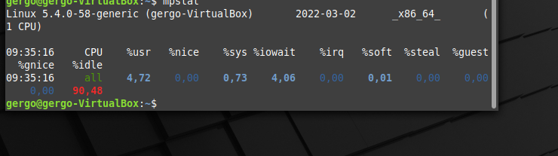

j.) Kérdezze le processz memória használatát jelzi. - pmap Opciói: [-d PID] vagy egy adott processz esetén: [pmap -d 47394]  
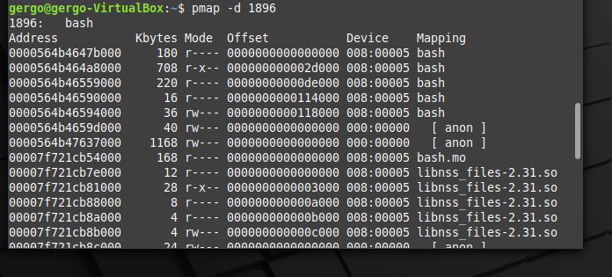

**2. Feladatok**1. Kérdezze le a PowerShellVerzió!  
2. Kérdezze le a mai dátumot?

3. Kérdezze le a szolgáltatásokat?

4. Kérdezze le a C:\ meghajtó lévő könyvtárakat ill. fájlokat?

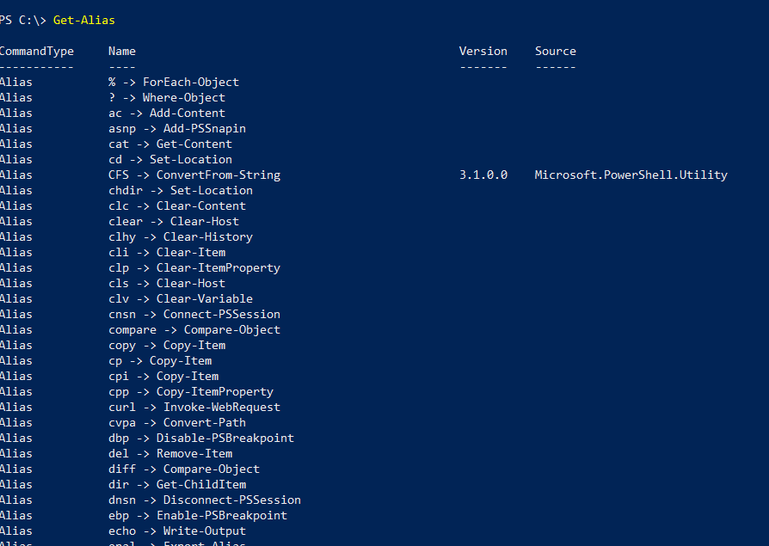5. Kérdezze a parancsok rövidített neveit? (alias)

6. Készítsen egy „processz” nevű Alias, majd futtassa és kérdezze le?!

7. Listázza ki az adott meghajtón lévő szolgálatásokat - formázott lista/tábla?

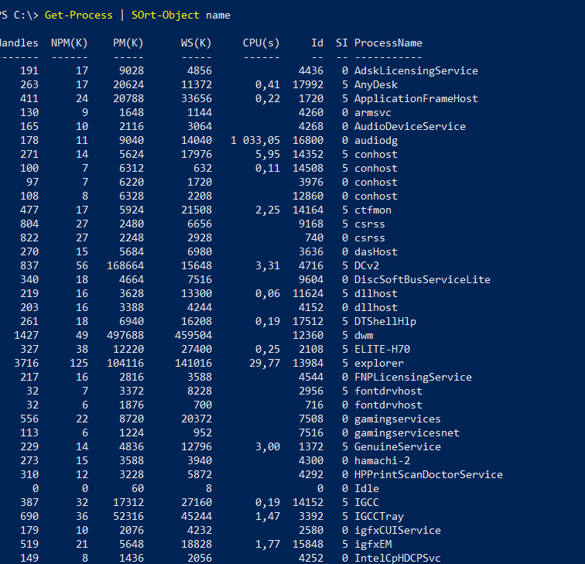8. Rendezze sorba név szerint (növekvő/csökkenő) az objektumokat!

9. Kérdezze le azokat a neveket melynek első két betűje wi!

10. Csoportosítsa állapot szerint az objektumokat!

11. Számolja meg az objektumokat!

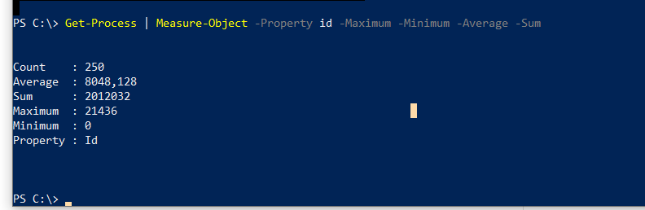12. Számolj meg az objektumok: max, min, avg, sum szerint!

13. Kérdezze le a Windows időt!

14. Hozzon létre egy szoveg nevű változót, melynek értéke: Miskolc

15. Végezze el a következő műveleteket ((length, ToUpper, Replace, Contains, Split) a $szoveg változó értékeivel

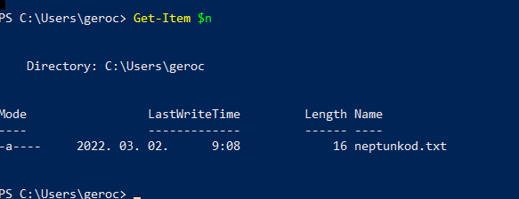16. Készítsen a C:\ meghajtóra egy neptunkod.txt fájl, melynek tartalma a teljes neve. Végezze el a következő feladatokat!   
a) Definiálás:   
  
  
b) Beolvasás:   
  
  
c) Tartalom megjelenítés:   
  
  
d) Sorok száma:   
  
  
e) Fájl adatok: